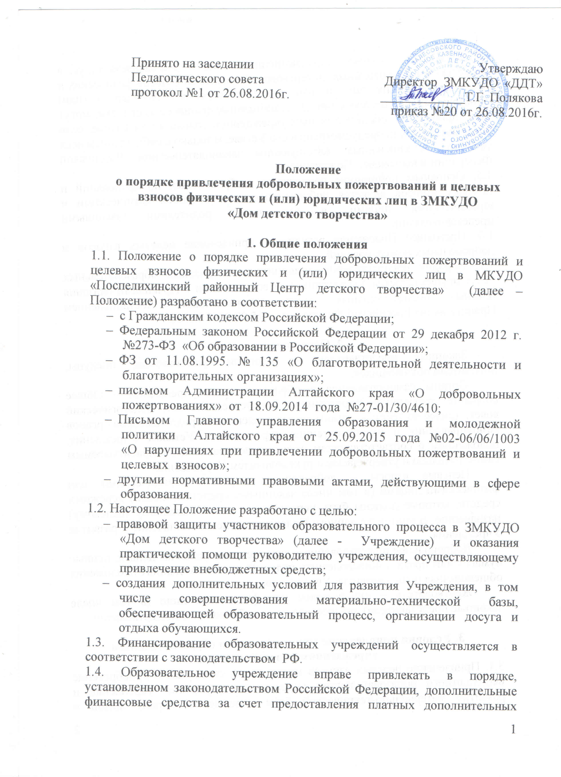
образовательных и иных предусмотренных Уставом Учреждения услуг, а также за счет добровольных пожертвований и целевых взносов физических и (или) юридических лиц, в том числе иностранных граждан и (или) иностранных юридических лиц. Дополнительные финансовые средства могут быть привлечены образовательным учреждением только в том случае, если такая возможность предусмотрена в его Уставе, и только с соблюдением всех условий, установленных действующим законодательством Российской Федерации и настоящим Положением.
1.5. Основным принципом привлечения добровольных пожертвований и целевых взносов является добровольность их внесения физическими и юридическими лицами, в том числе родителями (законными представителями).
1.6. Настоящее Положение регулирует привлечение целевых взносов и добровольных пожертвований.
1.7. Порядок предоставления дополнительных платных образовательных услуг осуществляется Учреждением в соответствии с Правилами оказания платных образовательных услуг, утвержденными Постановлением Правительства Российской Федерации от 15.08.2013 №706.

2. Основные понятия
Законные представители – родители, усыновители, опекуны, попечители обучающихся.
Органы самоуправления в образовательном учреждении – Общее собрание работников Учреждения, Родительский совет, Педагогический совет, (далее по тексту – органы самоуправления). Порядок выборов органов самоуправления и их компетенция определяются Уставом Учреждения, положением о соответствующем органе самоуправления, разрабатываемым самостоятельно и утверждаемым руководителем Учреждения.
Целевые взносы – добровольная передача юридическими или физическими лицами (в том числе законными представителями) денежных средств, которые должны быть использованы по объявленному (целевому) назначению. В контексте данного Положения целевое назначение – развитие Учреждения.
Добровольное пожертвование – дарение вещи (включая деньги, ценные бумаги) или права в общеполезных целях. В контексте данного Положения общеполезная цель – развитие Учреждения.
Жертвователь – юридическое или физическое лицо (в том числе законные представители), осуществляющее добровольное пожертвование.

3. Условия привлечения муниципальным образовательным учреждениям целевых взносов
3.1. Привлечение целевых взносов может иметь своей целью приобретение необходимого образовательному учреждению имущества, укрепление и развитие материально-технической базы учреждения, охрану жизни и здоровья, обеспечение безопасности воспитанников в период образовательного процесса, либо решение иных задач, не противоречащих уставной деятельности учреждения и действующему законодательству Российской Федерации.
3.2. Решение о внесении целевых взносов в Учреждение со стороны иных физических и юридических лиц принимается ими самостоятельно с указанием цели реализации средств, а также по предварительному письменному обращению учреждения к указанным лицам.
3.3. Размер целевого взноса определяется каждым из законных представителей самостоятельно, исходя из имеющихся возможностей
3.4. Целевые взносы физических и юридических лиц, вносятся в кассу бухгалтерии Учреждения, осуществляющей бухгалтерский учет Учреждения, с выдачей квитанции приходного ордера, подтверждающей принятие целевого взноса.
3.5. Целевые взносы юридических лиц направляются ими на лицевой счет Учреждения.
3.6. Распоряжение привлеченными целевыми взносами осуществляет руководитель учреждения по объявленному целевому назначению по согласованию с органами самоуправления, принявшими решение о привлечении средств, и учредителем (уполномоченным им органом).
3.8. Руководитель Учреждения организует бухгалтерский учет целевых взносов в соответствии с инструкцией по бухгалтерскому учету в учреждениях и организациях, состоящих на бюджете.

4. Условия привлечения муниципальным образовательным учреждениям добровольных пожертвований
4.1. Добровольные пожертвования могут производиться юридическими и физическими лицами, в том числе законными представителями.
4.2. Добровольные пожертвования оформляются в соответствии с действующим законодательством.
4.3. Добровольные пожертвования физических и юридических лиц, в том числе законных представителей, вносят на основании договора пожертвования, если сумма пожертвования превышает 3000 рублей, в виде денежных средств вносятся в кассу бухгалтерии Учреждения, осуществляющей бухгалтерский учет в данном учреждении, с выдачей квитанции приходного ордера, подтверждающей принятие добровольного пожертвования от физического или юридического лица, или на лицевой счет Учреждения.
4.4. Добровольные пожертвования в виде денежных средств юридических лиц вносятся ими на лицевой счет Учреждения.
4.5. Иное имущество оформляется в обязательном порядке актом приема-передачи и ставится на баланс образовательного учреждения в соответствии с действующим законодательством.
4.6. Добровольные пожертвования недвижимого имущества подлежат государственной регистрации в порядке, установленном законодательством Российской Федерации.
4.7. Учреждение при принятии добровольных пожертвований, для использования которых жертвователем определено целевое назначение, должно вести обособленный учет всех операций по использованию пожертвованного имущества.
4.8. Распоряжение пожертвованным имуществом осуществляет руководитель учреждения. Денежные средства расходуются в соответствии с утвержденной руководителем сметой расходов, согласованной с органами самоуправления учреждения и учредителем (уполномоченным им органом).
4.9. Учет добровольных пожертвований ведется в соответствии с инструкцией по бухгалтерскому учету в учреждениях и организациях, состоящих на бюджете.
4.10. К случаям, не урегулированным настоящим разделом Положения, применяются нормы Гражданского кодекса Российской Федерации.

5. Контроль за соблюдением законности привлечения
дополнительных внебюджетных средств
5.1. Контроль за соблюдением законности привлечения внебюджетных средств Учреждением осуществляется Учредителем (уполномоченным им органом) в соответствии с настоящим Положением.
5.2. Руководитель Учреждения обязан отчитываться перед Учредителем (уполномоченным им органом) и законными представителями о поступлении, бухгалтерском учете и расходовании средств, полученных от внебюджетных источников финансирования, не реже одного раза в квартал по формам отчетности, установленным инструкцией по бухгалтерскому учету в учреждениях и организациях, состоящих на бюджете.
5.3. Запрещается отказывать гражданам в приеме обучающихся в Учреждение или исключать из него из-за невозможности или нежелания законных представителей осуществлять целевые взносы, добровольные пожертвования либо выступать потребителем платных дополнительных образовательных услуг.

6. Заключительные положения
Руководитель Учреждения несет персональную ответственность за соблюдение порядка привлечения и использование целевых взносов, добровольных пожертвований.

